|  |  |
| --- | --- |
| МИНИСТЕРСТВО СЕЛЬСКОГО ХОЗЯЙСТВА РОССИЙСКОЙ ФЕДЕРАЦИИ  ФГБУ «Россельхозцентр»  Филиал ФГБУ «Россельхозцентр» по Омской области | |
| **ИНФОРМАЦИОННЫЙ ЛИСТОК РОССЕЛЬХОЗЦЕНТРА**  **№ 27 от 03 июня 2025 г.** | D:\ЛОГОТИП\логотип значок-01.png |

**Адрес:** 644083, г. Омск, ул. Коммунальная 4/1, **e-mail:** [55@rscagro.ru](mailto:55@rscagro.ru)

**Исх. № 606 от 03.06.2025г.**

Утилизация тары из-под пестицидов

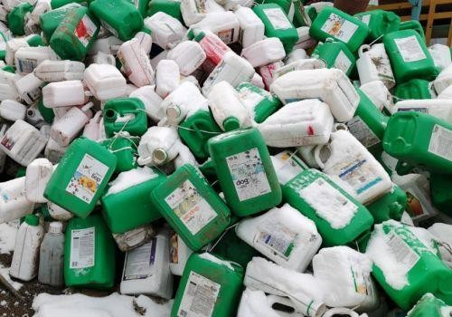В области проводятся защитные мероприятия против вредных объектов. В результате чего образуется тара из-под использованных пестицидов.

Согласно требований (ст. 9 п.1 ФЗ № 89 «Об отходах производства и потребления») сельхозтоваропроизводители обязаны сдавать такую тару организациям, имеющим лицензию, позволяющую производить сбор,

транспортировку и утилизацию опасных отходов.

В настоящее время на территории г. Омска по адресу ул. 3-я Молодежная 10В организована площадка по приему использованной тары из-под пестицидов. Контактное лицо для связи 8-913-149-94-08 Михайлюк Николай Иванович.

Полимерные канистры промываются непосредственно в процессе обработки, сразу же после того, как пестицид был использован для приготовления рабочего раствора: - при использовании штангового опрыскивателя – промывка под давлением на специальном приспособлении для пустой канистры, которым оснащен резервуар опрыскивателя для приготовления рабочего раствора; - при приготовлении рабочего раствора в баке – трехразовая ручная промывка по следующей схеме: наполнить канистру на 1/3 чистой водой, завернуть крышку на канистре и встряхнуть канистру несколько раз, слить воду из канистры в бак для приготовления рабочего раствора, повторить дважды и дать остаткам стечь в бак. Для предотвращения повторного использования не по назначению необходимо проделать отверстие в канистре. Подготовленные для утилизации канистры необходимо хранить открытыми (без крышек) и сухими. Промывка канистр должна проводиться с использованием средств индивидуальной защиты (перчатки, очки).

По вопросам, касающимся требований для подготовки и утилизации тары можно обращаться в отдел по защите растений филиала ФГБУ «Россельхозцентр» по Омской области по телефону: 8 (3812) 90-35-85 или в районные отделы филиала.

Руководитель филиала  В.В. Мороз

Исп.: О.А. Бондаренко Тел.: 8(3812)903-585